|  |  |
| --- | --- |
| **TP 1 - Motores Gráficos** | C:\Users\Sebastián\Desktop\logo-uai.png |
| Licenciatura en Producción de Simuladores y Videojuegos  Facultad de Tecnología Informática  Universidad Abierta Interamericana |  |
|  |  |
| **Integrantes:** | |
| **Comisión**: | **Turno**: |
| **Docente**: Ing. Sebastián Blanco | **Sede**: |
| **Objetivo**: Asimilar conceptos básicos relacionados con motores gráficos y repositorios | |
| **Aclaración**: El presente trabajo deberá realizarse en forma individual. | |

**Consignas de trabajo:**

1. ¿Qué es un motor gráfico y para qué sirve?
2. Describa brevemente e ilustre 20 ejemplos sobre un motor gráfico facilitando una tarea. Pueden ser capturas de pantalla de juegos, personas jugando en una exposición, imágenes del editor de Unity, etc.

Ej.: Los motores gráficos facilitan la iluminación. A continuación, se puede ver cómo una luz alumbra en dirección al protagonista.

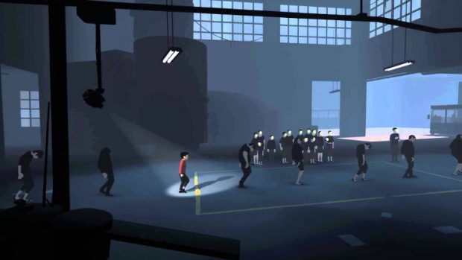

1. Como el presente trabajo se realiza en grupos de 2 o 3 personas, debe ser subido a un repositorio remoto creado por uno de los integrantes. Cada integrante deberá realizar como mínimo dos commits al repositorio remoto. El mismo tiene que ser público y se deberá enviar al docente el enlace para su evaluación.